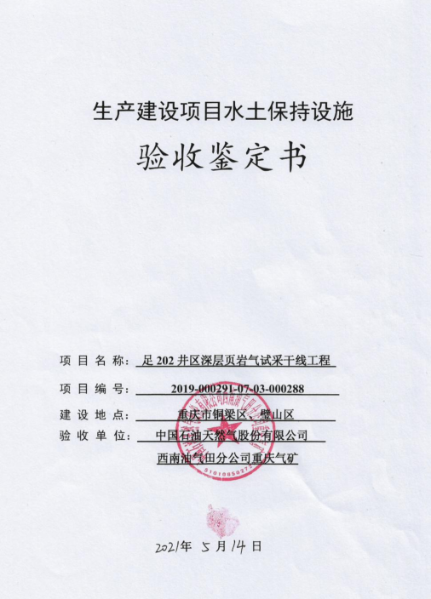

生产建设项目水土保持设施

验收鉴定书

项 目 名 称： **足202井区深层页岩气试采干线工程**

项 目 编 号： **2019-000291-07-03-000288**

建 设 地 点： **重庆市铜梁区、璧山区**

验 收 单 位： **中国石油天然气股份有限公司**

**西南油气田分公司重庆气矿**

2021年5月 14 日

一、生产建设项目水土保持设施验收基本情况表

|  |  |  |  |
| --- | --- | --- | --- |
| 项目名称 | 足202井区深层页岩气试采干线工程 | 行业类别 | 油气管道工程 |
| 主管部门  （或主要投资人） | 中国石油天然气股份有限公司西南油气田分公司重庆气矿 | 项目性质 | 新建 |
| 水土保持方案批复机关、文号及时间 | 重庆市水利局  渝水许可〔2019〕104号，2019年12月 | | |
| 水土保持方案变更批复机关、文号及时间 | \ | | |
| 水土保持初步设计批复机关、文号及时间 | 《西南司计〔2019〕262号》，2019年8月 | | |
| 项目建设起止时间 | 2020年2月－2020年9月 | | |
| 水土保持方案编制单位 | 中煤科工重庆设计研究院（集团）有限公司 | | |
| 水土保持初步设计单位 | 中国石油工程建设有限公司西南分公司 | | |
| 水土保持监测单位 | 重庆宏盛环境治理工程有限公司 | | |
| 水土保持施工单位 | 四川石油天然气建设工程有限责任公司 | | |
| 水土保持监理单位 | 四川华成油气工程建设监理有限公司 | | |
| 水土保持设施验收报告编制单位 | 重庆蓝宇园林绿化工程有限公司 | | |

二、验收意见

|  |
| --- |
| 根据《开发建设项目水土保持设施验收管理办法》，西南油气田分公司于2021年5月14日，在西南油气田分公司重庆气矿永川作业区主持召开了足202井区深层页岩气试采干线工程水土保持设施验收会议。参加会议的有西南油气田分公司质量安全环保处、生产运行处、基建工程处、管道管理部、安研院，建设单位重庆气矿，设计、施工、监理、监测单位，水土保持方案编制单位及验收报告编制单位，以及特邀专家，会议成立了验收组（名单附后）。  会前5月13日，验收组及与会代表检查了足202井脱水站、丹7井中心站、来凤配气站及管线沿线等工程现场，查阅了有关技术资料，听取了建设单位、设计、监理、监测等单位关于水土保持设施的自验情况、监理、监测工作情况的汇报，以及水土保持设施验收报告编制单位关于水土保持设施验收的详细汇报，经质询、讨论，形成了足202井区深层页岩气试采干线工程水土保持设施验收意见。  （一）项目概况  足202井区深层页岩气试采干线工程属新建项目，建设单位为中国石油天然气股份有限公司西南油气田分公司重庆气矿，位于重庆市铜梁区、璧山区。项目建设内容包括输气管线、站场工程两个部分。输气管线起于足202脱水站，止于来凤配气站，线路长度49.974km，管道设计压力为6.3MPa，管径D323.9mm，设计输气能力XXXm3/d。站场工程4座，其中新建3座（1#阀室、2#阀室、福禄阀室），改扩建1座（来凤配气站）。工程总投资1.547711亿元。工程于2020年2月开工，2020年9月完工，总工期8个月。   1. 水土保持方案批复情况   2019年12月16日，重庆市水利局以《重庆市水利局关于足202井区深层页岩气试采干线工程水土保持方案准予行政许可的决定》（渝水许可〔2019〕104号）对本项目水土保持方案报告书予以批复。批复的项目占地51.08hm2，永久占地0.43hm²，临时占地50.65hm²。工程挖方28.29万m³，填方28.29万m³。水土保持总投资1136.90 万元，水土保持补偿费71.51万元。   1. 水土保持初步设计情况   2019年3月，中国石油天然气股份有限公司西南油气田分公司下发了《关于足202井区深层页岩气试采方案的批复》（西南司页岩〔2019〕10号），2019年7月，中国石油工程建设有限公司西南分公司完成了本工程初步设计。  （四）水土保持监测情况  2020年2月，建设单位委托重庆宏盛环境治理工程有限公司承担项目水土保持监测工作，监测单位于2021年4月编制了《足202井区深层页岩气试采干线工程水土保持监测总结报告》。主要结论：本项目建设单位和施工单位对水土保持工作高度重视，能够按照水土保持法律、法规及有关要求，认真落实水土流失防治责任。施工过程中防治措施基本到位，能够严格控制施工范围，最大限度地减少地表扰动破坏，能够合理安排工序，尽量减少开挖土方堆放时间。  项目根据水土保持方案报告书和“三同时”制度，随主体工程的施工对工程扰动区域实施与之相适应的水土保持防治措施，对水土流失防治责任范围内的土壤流失进行了全面整治，工程的各类开挖面、临时堆土、施工场地等得到了及时整治，各项水土保持措施布局合理，防治效果明显。项目建设区内的土壤流失量接近于容许土壤流失量，随着林草措施效益的逐步发挥，水土流失治理成果将得到进一步的巩固和提高。  （五）验收报告编制情况和主要结论  2021年4月，重庆蓝宇园林绿化工程有限公司编制完成了《足202井区深层页岩气试采干线工程水土保持设施验收报告》，验收报告主要结论为：工程水土保持方案建设内容及要求基本落实，已建成的水土保持设施质量合格，运行正常，水土保持防治效果显著，达到了批复的水土保持方案及设计要求，验收合格。  （六）验收结论  综上所述，验收组认为：该项目实施过程中基本落实了水土保持方案及批复文件要求，完成了水土流失预防和治理任务，水土流失防治指标达到水土保持方案确定的目标值，其中项目水土流失总治理度为99.68%，土壤流失控制比为1.0，渣土防护率为99%，表土保护率100%，林草植被恢复率为99.04%，林草覆盖率39.37%，同时建设单位按要求缴纳了水土保持补偿费，符合水土保持设施验收的条件，同意该项目水土保持设施通过验收。  （七）后续要求  1. 建设单位进一步加强水土保持设施管护，确保其正常运行和发挥效益。 |

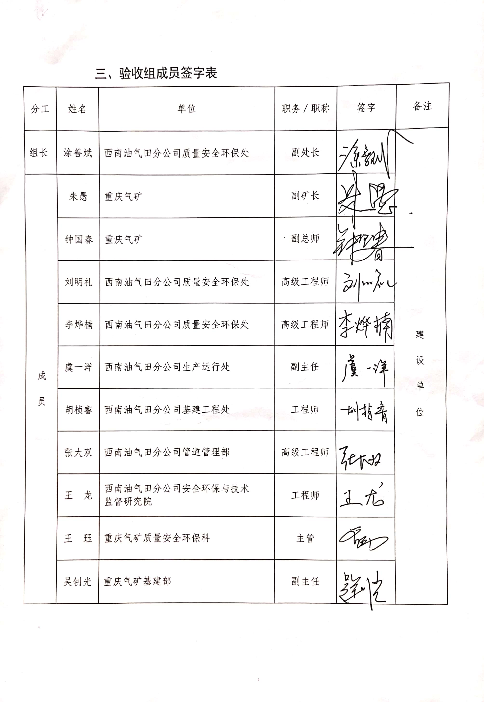三、验收组成员签字表

|  |  |  |  |  |  |
| --- | --- | --- | --- | --- | --- |
| 分工 | 姓名 | 单位 | 职务／职称 | 签字 | 备注 |
| 组长 | 涂善斌 | 西南油气田分公司质量安全环保处 | 副处长 |  | 建  设  单  位 |
| 成  员 | 钟国春 | 重庆气矿 | 副总师 |  |
| 刘明礼 | 西南油气田分公司质量安全环保处 | 高级工程师 |  |
| 李烨楠 | 西南油气田分公司质量安全环保处 | 高级工程师 |  |
| 虞一洋 | 西南油气田分公司生产运行处 | 副主任 |  |
| 胡桢睿 | 西南油气田分公司基建工程处 | 工程师 |  |
| 张大双 | 西南油气田分公司管道管理部 | 高级工程师 |  |
| 王 龙 | 西南油气田分公司安全环保与技术  监督研究院 | 工程师 |  |
| 王 珏 | 重庆气矿质量安全环保科 | 主管 |  |
| 吴钊光 | 重庆气矿基建部 | 副主任 |  |
| 何 鹏 | 重庆气矿管道与销售部 | 工程师 |  |
| 扫描全能王 2021-05-31 17.12_2田 浩 | 重庆气矿土地办 | 副主任 |  |
| 郝春雷 | 重庆气矿永川作业区 | 经理 |  |
| 符兆荣 | 重庆气矿环境节能监测中心 | 主任 |  |
| 颜台厚 | 重庆市大足区水利局 | 高级工程师 |  | 特邀专家 |
| 雷 杰 | 中国石油工程建设有限公司西南分公司 | 项目副经理 |  | 设计单位 |
| 田太强 | 中煤科工重庆设计研究院(集团)有限公司 | 工程师 |  | 水保方案编制单位 |
| 吴建宏 | 四川石油天然气建设工程有限责任公司川西分公司 | 执行经理 |  | 施工单位 |
| 段中卫 | 四川华成油气工程建设监理有限公司 | 项目总监 |  | 监理单位 |
| 杨 峰 | 重庆蓝宇园林绿化工程有限公司 | 工程师 |  | 验收报告编制单位 |
| 韩俊才 | 重庆蓝宇园林绿化工程有限公司 | 项目负责人 |  |
| 袁昌江 | 重庆宏盛环境治理工程有限公司 | 项目负责人 |  | 监测单位 |